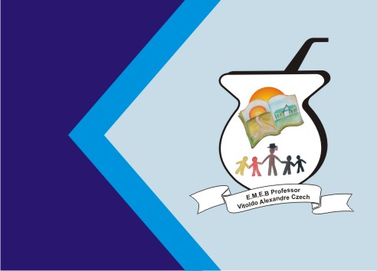
Secretaria Municipal de Educação
E.M.E.B. Professor Vitoldo Alexandre Czech
Diretora: Lucélia Aparecida Gabrielli
Assessora Pedagógica: Maria Claudete T. Gervásio
Assessora Administrativa: Rosane Eva Bucco
Professor (a): Jaqueline Demartini
Disciplina: Inglês
Série/ano: 1º ano Data ...../....../.......
Aluno (a)..................................................................

ATIVIDADE DE INGLÊS - 1º ANO
CATANDUVAS, MAY 03RD 2021
TODAY IS MONDAY
AT SCHOOL – NA ESCOLA
OUÇA NOVAMENTE O DIÁLOGO TRABALHADO NA AULA ANTERIOR E REPITA AS FRASES. APRESENTE-SE DIZENDO A FRASE MY NAME IS........
AGORA, OBSERVE A IMAGEM ABAIXO, OUÇA O DIÁLOGO E REPITA AS FRASES.

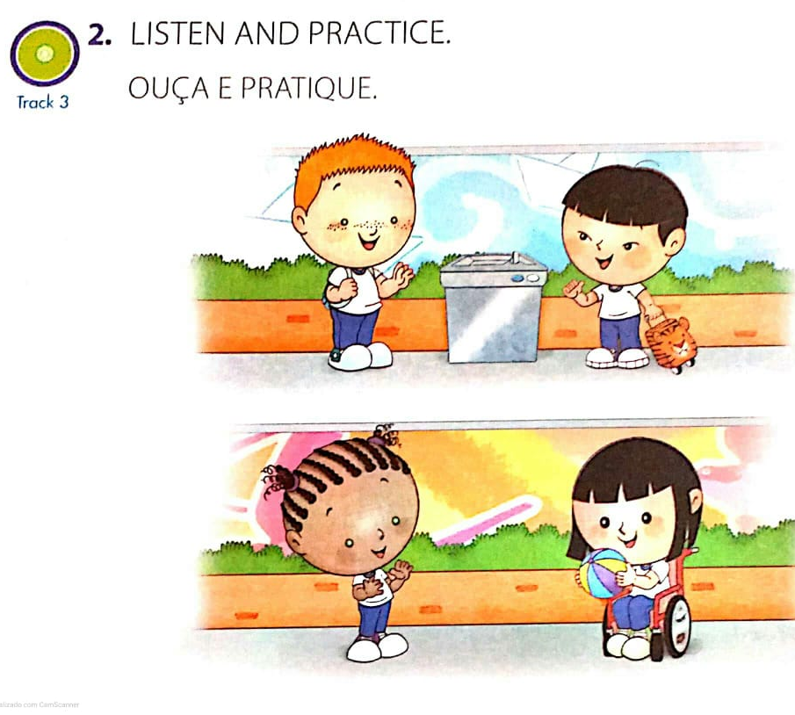

OUÇA E CANTE A SONG (MÚSICA) COM RIMAS SOBRE O ASSUNTO ABORDADO.

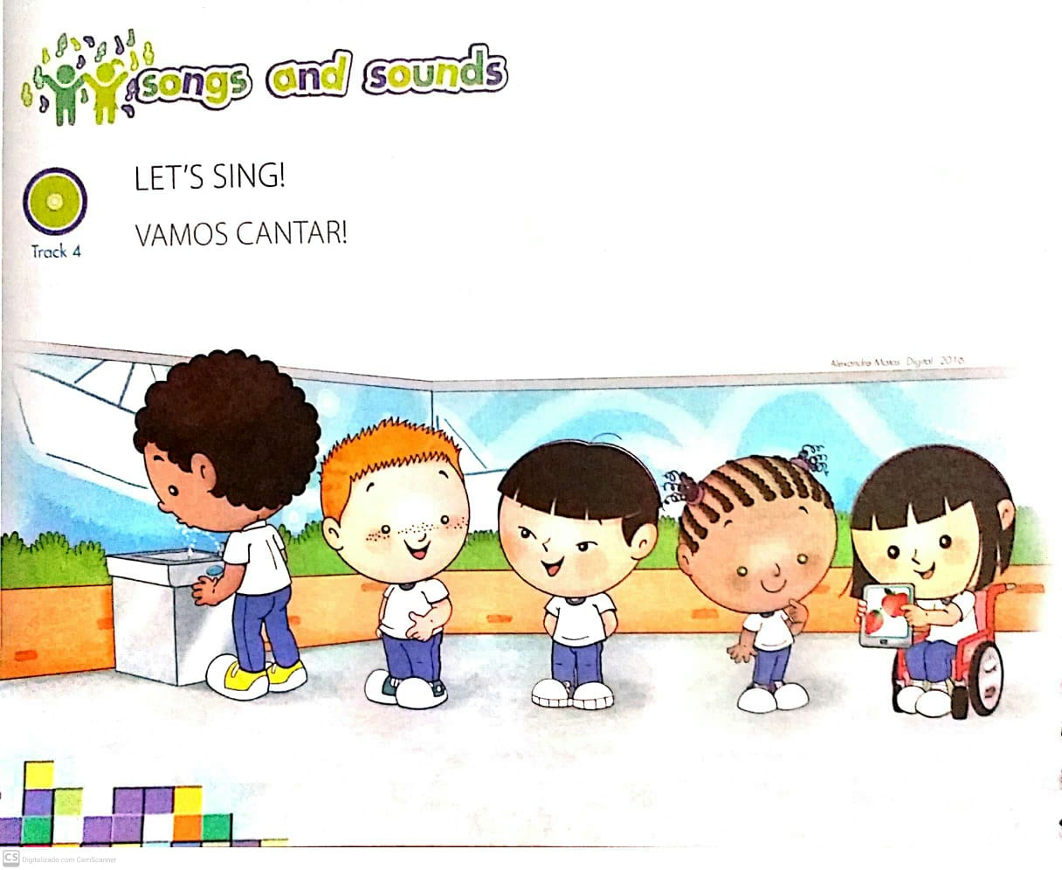

COMPLETE A FRASE COM SEU NOME.
HI! I AM__________________________. OI! EU SOU_________________________.

RECADOS IMPORTANTES:
OS ÁUDIOS PARA A REALIZAÇÃO DAS ATIVIDADES SÃO ENVIADOS NO GRUPO DO WHATSAPP.
COLE AS ATIVIDADES NO CADERNO DE INGLÊS NA ORDEM CORRETA. OBSERVE A DATA QUE ESTÁ NO INÍCIO.

